GEOGRAFIA E TEATRO: O SIMBOLISMO ARTÍSTICO NO GEOGRÁFICO

Cristiano Bittencourt dos Santos¹, Elsbeth Léia Spode Becker²

¹ Centro Universitário Franciscano/Mestrado em Ensino de Humanidades e Linguagens cbittencourtdossantos@gmail.com
² Centro Universitário Franciscano/Mestrado em Ensino de Humanidades e Linguagens
elsbeth.geo@gmail.com

RESUMO: No atual contexto, os estímulos visuais ganham cada vez mais espaço nos meios de comunicação e de enino-aprendizagem, assim, o presente artigo tem como objetivo descrever o multimídia produzido, enfocando ‘O Ciclo da Água’, e evidenciar a aproximação do ensino da geografia e o teatro. A proposta metodológica está embasada no teatro-educação na perspectiva de Spolin (1990) que utiliza procedimentos para construção de uma dramaturgia – ou texto para teatro, com interfaces em Boal (1996) como suporte teórico para o ensino de teatro. As contribuições acerca da Educação Ambiental insurgem em Sauvé (2005) por apresentar propostas de aprendizagens significativas para o ensino da geografia. O resultado alcançado é um multimídia de 4min48seg que mostra ‘O Ciclo da Água’, a distribuição da água no Planeta e os efeitos das ações antrópicas que prejudicam a infiltração da água no solo.

Palavras-Chave: Ciclo da Água; Ensino; Multimídia.

1 INTRODUÇÃO

“O maior erro que a Geografia cometeu foi o de querer ser ciência em vez de ciência e arte” (Milton Santos – epígrafe do livro “Visões imaginárias da cidade da Bahia”).

A geografia constitui um dos saberes mais antigos da humanidade, uma vez que os homens sempre tiveram grande interesse em compreender os espaços em que vivem, em todos os seus aspectos e dimensões.
A frase de Milton Santos, epígrafe do livro “Visões imaginárias da cidade da Bahia” (PINHEIRO e SILVA, 2004), induz a pensar “afinal para que serve a geografia”? Serve para descrever a localização dos mares, das montanhas, dos rios, das cidades, dos desertos. Antoine Saint-Exupéry, em seu livro, “O Pequeno Príncipe”, descreve o habitante do sexto planeta como um teórico que escrevia livros e que não saía da sua mesa para explorar as descobertas, como a ilustração apresentada na (Figura 1).

Figura 1: Ilustração do geógrafo, habitante do sexto planeta, um teórico que descrevia, mas não explorava as descobertas.
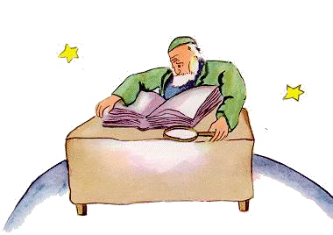

Fonte: SAINT-EXUPÉRY, 1952. P. 52.

A geografia, além de descrever a localização dos lugares e de tudo que neles existe, serve para compreender a vida em todas as suas manifestações, também funciona como alicerce contínuo de uma cidadania planetária, que permite descrever, interpretar, compreender e refletir sobre a realidade.
A ciência geográfica possui uma grande e importante missão no quadro das disciplinas que compõem o currículo escolar, pois, é por meio do estudo geográfico que se conhece melhor o mundo no qual se vive, na sua complexidade, dinâmica e diversidade.

O espaço é um símbolo comum de liberdade no mundo ocidental. O espaço permanece aberto; sugere futuro e convida à ação. Do lado negativo, espaço e liberdade são uma ameaça. (...) Ser aberto e livre é estar exposto e vulnerável. O espaço aberto não tem caminhos trilhados nem sinalização. Não tem padrões estabelecidos que revelem algo, é como uma folha em branco na qual se pode imprimir qualquer significado. O espaço fechado e humanizado é lugar. Comparado com o espaço, o lugar é um centro calmo de valores estabelecidos. Os seres humanos necessitam de espaço e de lugar. (Tuan, 1983, 61-2).

Explorar o espaço e entender as coisas que nele se estabelecem é construir a consciência da existência humana. A geografia, como todas as demais ciências, é uma criação humana que desempenha papel indiscutível no processo de civilização, é uma atividade intelectual cujos resultados têm repercussão em todos os âmbitos da existência. As ciências fazem parte da cultura. No entanto, em geral, tem-se a falsa imagem de que fazer ciência é tarefa alheia às demais atividades humanas.
Como e quando surge a divisão entre ciências e humanidades? Segundo Mora (2003), até o final do século XIX, qualquer pessoa culta podia ler da mesma forma, uma obra literária ou filosófica, uma grande variedade de obras científicas. O conhecimento científico formava um só corpus, que era chamado de filosofia natural, e o acesso a esse conhecimento efetuava-se verbalmente, existia uma comunicação textual entre cientistas e leigos. Desde o início do século XX, e mais notoriamente a partir da Segunda Guerra Mundial, a ciência, no seu avanço, utiliza, cada vez menos, a linguagem do “senso comum”. No final do século XX, essa comunicação apresenta um abismo aparentemente intransponível: a linguagem superespecializada da ciência moderna.
A geografia, enquanto ciência moderna assume as características da sistematização e da sofisticação da linguagem científica. Mas, por outro lado, desde a sua origem, apresenta, em seus principais precursores, Friedrich Ratzel, na Alemanha, e Paul Vidal de La Blache, na França, a preocupação com a geografia escolar. Ambos vivenciaram a formação de seus Estados Nacionais e, nesse contexto, era essencial construir um sentimento de unidade nacionalista entre as populações que ocupavam os territórios dos diferentes reinos que constituíram ambos os países. Surge, assim, uma geografia descritiva e ilustrada para descrever a natureza e a cultura existentes no território nacional.
Desse modo, a geografia começa a constituir uma ciência natural e humana. Nasce com o objetivo de estudar e compreender a ação das sociedades humanas e a dos elementos naturais sobre a superfície terrestre, que alteram constantemente sua configuração original, moldada ao longo de bilhões de anos, muito antes dos primeiros sinais da existência humana. A humanidade, por sua vez, em cada ação, ao longo do tempo, imprimiu alterações no ciclo dos elementos naturais que compõem a Terra e disso decorrem questões como a escassez de água potável.
A água presente no nosso planeta é sempre a mesma, porém, o acesso à água potável é cada vez mais difícil e o seu tratamento, em muitos casos, bastante oneroso. O litro da água potável, em muitos casos, é mais caro que o igual volume de combustível. A poluição da água, por diferentes tipos de contaminantes, é um problema mundial, e a conscientização das pessoas, quanto à preservação da mesma, é feita de forma pouco eficiente. As ferramentas de divulgação estão em descompasso com as atuais formas de mediação e interação.
Cientes da importância da água, a Agência Nacional de Águas (ANA) promove diferentes inserções com o objetivo de capacitar pessoas para promover a boa gestão dos recursos hídricos e o uso consciente da água. Nesse sentido, apoia projetos que visem à educação e o uso consciente desse recurso. Em 2016, por meio do Projeto ‘Planeta Azul’ - princípios e ética de preservação em múltiplas linguagens e tecnologias, que foi desenvolvido, no Centro Universitário Franciscano, uma mídia com o objetivo de despertar para a reflexão e a discussão sobre o ciclo da água e evidenciar uma das causas de sua escassez: a diminuição da infiltração da mesma no solo.
O produto desse projeto é uma mídia para escolares do Ensino Fundamental, cujo objetivo é despertar a atenção para as chuvas (ciclo hidrológico) e a impermeabilização do solo. As cenas são protagonizadas por um cientista, cômico, e sua secretária, que pesquisam sobre a questão-problema “por que há escassez de água em locais que chove”? O resultado esperado é cativar a atenção da criança/adolescente com as cenas cômicas, que se vê em apuros para resolver o problema. A solução será alcançada e irá remeter à necessidade da infiltração da água no solo para abastecer o lençol freático.
Assim, por meio do vídeo, protagonizado pelo cientista Alopradus e sua assistente, procurou-se utilizar a linguagem visual e a falada para mostrar e desvelar incoerências no uso do espaço da cidade. Incoerências acomodadas, quase já imperceptíveis na pressa do dia a dia e fazer voltar ao coração, “escondidas recordações” da geografia representada nos desenhos das crianças, “o reencontro, o homem-menino” como relembra a professora Amélia Lacombe (Contracapa do livro SAINT_EXUPÉRY, 1952).
O objetivo desse artigo é descrever o multimídia produzido, enfocando o ‘O Ciclo da Água’, e evidenciar a aproximação do ensino da geografia e o teatro.

2 METODOLOGIA / DETALHAMENTO DAS ATIVIDADES

O objeto de aprendizagem que foi desenvolvido na forma de um multimídia, em audiovisual, de 4min48seg que mostra o ‘Ciclo da Água’, a sua distribuição no Planeta, bem como os usos e efeitos das ações antrópicas que prejudicam a infiltração da água no solo. As cenas são protagonizadas pelo cientista Alopradus e sua assistente Bureta, que evidenciam a situação de descaso da humanidade em relação à poluição dos rios e, no caso específico, as do Arroio Cadena, na cidade de Santa Maria, RS.
A metodologia foi embasada no teatro-educação na perspectiva de Spolin (1990) que utiliza procedimentos para construção de uma dramaturgia – ou texto para teatro, com interfaces em Boal (1996) como suporte teórico para o ensino de teatro. As contribuições acerca da Educação Ambiental insurgem em Sauvé (2005) por apresentar as correntes de E. A. como determinantes num processo de aprendizagens significativas para o ensino da geografia. A pesquisadora sinaliza para o teatro, por ser uma arte capaz de comunicar as aprendizagens dos estudantes, quando bem direcionados pelos educadores e, assim, as atividades para trabalhar determinadas questões, tornam-se prazerosas se vierem acompanhadas de uma metodologia diferenciada, que a arte pode oportunizar.

3 RESULTADOS E ANÁLISE

ROTEIRO: Argumentação
Aula de geografia acerca da importância dos recursos hídricos em nosso planeta. A ação iniciou na rua, às margens do arroio Cadena (Zona Norte da cidade de Santa Maria, RS). A abertura do vídeo foi uma gravação de imagens feita com o drone, partindo do alto e aproximando a imagem para dar ênfase na geografia do local antes de focar na imagem das personagens, o cientista professor Alopradus e sua secretária Bureta.
NARRAÇÃO: O narrador apresenta o sistema solar que está dentro da Via Láctea, que, por sua vez, é formada por inúmeros sistemas. No Sistema Solar, o planeta Terra é evidenciado por meio de uma imagem de satélite até focar nas imagens captadas pelo drone, em Santa Maria, às margens do Arroio Cadena. Comentando: Chegamos a Terra, nosso planeta que tem sua maior porção constituída de água. Mas, a água potável do planeta está diminuindo e ficando escassa. Vamos pensar sobre isso! O planeta Terra, além dos oceanos, contém os continentes, dentro dos continentes, os países. Ao enfocar os países e suas reservas hídricas, pegamos, como exemplo, o Brasil, um país localizado ao sul do continente americano, com mais de 8,5 milhões de quilômetros de terras banhadas por oceanos e drenadas por rios. Além disso, o Brasil contém muitas cidades e pessoas, localizadas e distribuídas nos 26 Estados e no Distrito Federal. Em cada cidade, vive uma quantidade significativa às quais exercem diferentes funções na sociedade, mas também, desenvolveram hábitos destrutivos ao meio ambiente.
O processo de construção do roteiro obedeceu à proposição de Spolin (1990), no que diz respeito à organização dos diálogos a serem trabalhados na argumentação. Para a autora, a estrutura mínima do texto dramatúrgico, deve contemplar: Onde – que é o local da ação; Quem – que são os personagens; O que – que descreve a situação em que estão envolvidos e o Ponto de Concentração ou POC – que é a parte que se destina aos conteúdos escolares que serão trabalhados por meio da estrutura dramatúrgica.
O texto que segue exemplifica a articulação que a seção POC, pode apresentar. Perceba a quantidade de conteúdos referentes ao ensino de geografia que são apresentados na narração inicial do objeto de aprendizagem: Vejamos: No sul do Brasil, encontra-se o Rio Grande do Sul que possui 497 cidades. Dentre elas, destaca-se Santa Maria, drenada pela bacia hidrográfica do Arroio Cadena, na qual mora um cientista, o professor Alopradus e sua assistente Bureta e, ambos se encontram na difícil missão de coletar amostras da água de um arroio, o Cadena (figura 2). Aparentemente, o arroio parece ser um bom exemplo de quem mais sofre com a ação humana, com a industrialização, com o crescimento populacional desenfreado e as ocupações urbanas sem planejamento ambiental.

Figura 2: Cenas protagonizadas pelo professor Alopradus e sua assistente Bureta às margens do Arroio Cadena em Santa Maria - RS. Geografia do local filmada por Drone e cenas externas no Arroio Cadena.

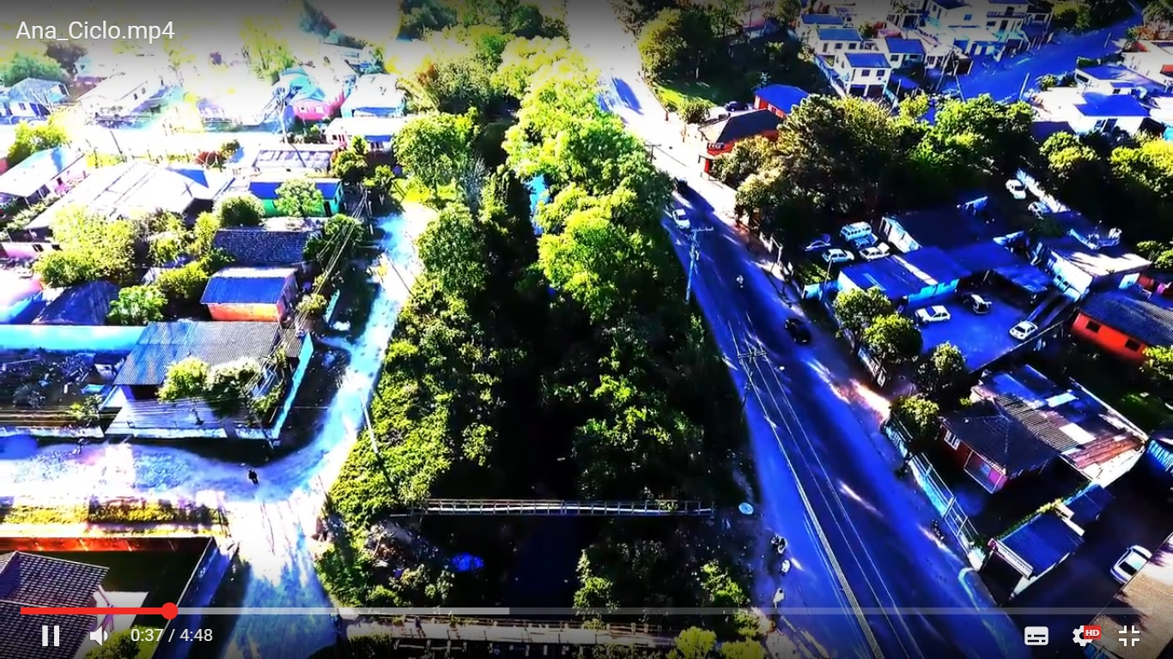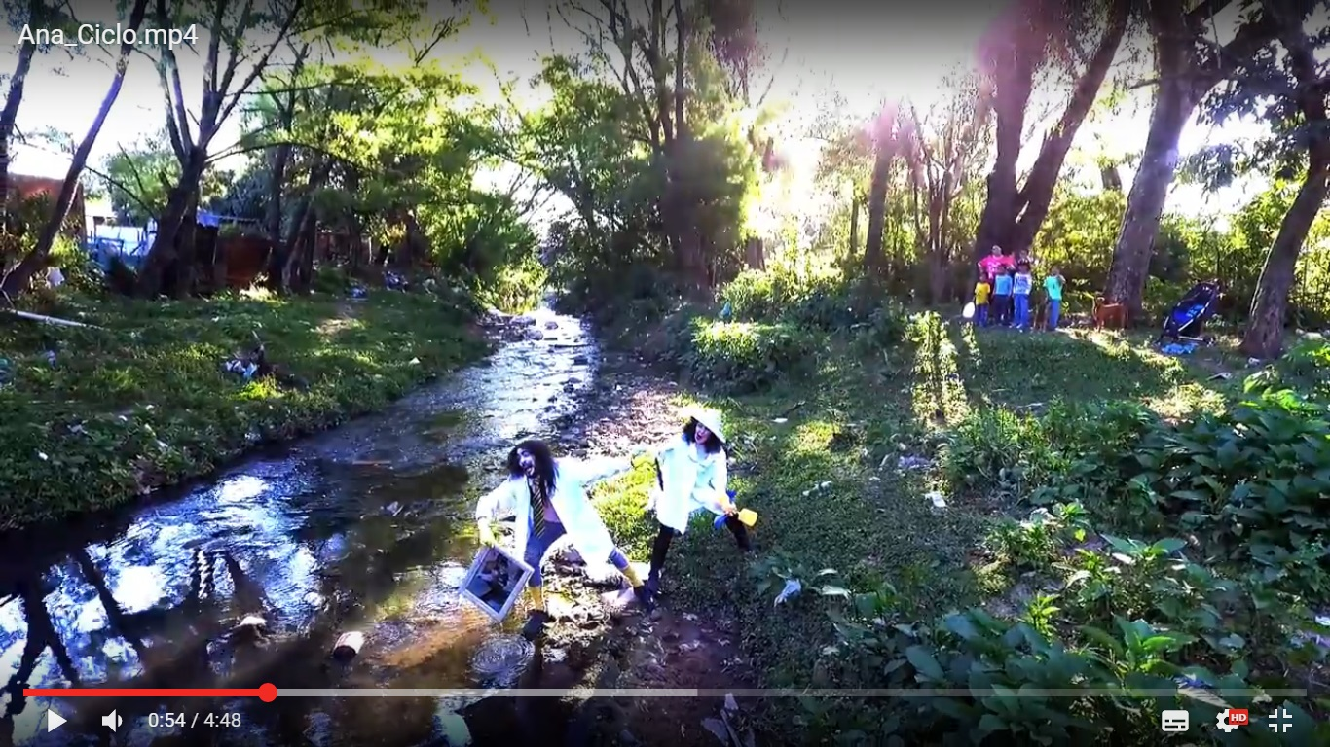

Fonte: Multimídia “O Ciclo das Águas”. Edital ANA_CAPES/DEB N° 18/2015 - Programa de Apoio à Produção de Material Didático para a Educação Básica - Projeto Água.

A água do Arroio Cadena apresenta uma cor escura, textura viscosa e cheiro... Bem, o cheiro é bem característico de ambientes poluídos pelo esgoto doméstico e pelo descarte de lixo. Essa água será o foco de estudo do professor Alopradus e sua secretária, em seu laboratório que está instalado nas dependências de uma universidade. O laboratório é secreto, e, diariamente, o professor Alopradus transcorre as ruas da cidade escondendo-se de seus inimigos: os agentes da poluição (uma organização capaz de acabar com a água e todas as reservas no Planeta).
Outras contribuições de Spolin (1990) acerca do texto, aqui tratado como um roteiro apresenta-se com a característica peculiar aos gêneros narrativos dessa natureza, tanto nos roteiros como nas dramaturgias para o teatro, os personagens são identificados por nomes grifados em maiúsculo, como tentativa de não confundir a ação realizada, do personagem que a executa.

Dramaturgia ou roteiro do multimídia

NARRAÇÃO: Bem, voltamos para um dia na vida de nosso professor e sua fiel assistente. No interior do laboratório, a assistente coloca, com um conta-gotas, um pingo em uma lâmina, e o professor ajusta seu microscópio. É um momento tenso que precisa de muita concentração e cuidado para análise. O professor e sua assistente dialogam:
PROFESSOR – Vamos, calma, cuidado, com calma Bureta, não podemos desperdiçar essa amostragem. Ela é preciosa, temos que a estudar em todas as suas possíveis, imagináveis, ou não, condições, para que consigamos chegar a alguma conclusão passível de credibilidade na comunidade científica. ASSISTENTE – Chega de enrolação, Professor Alopradus, temos que correr contra o tempo, ainda não foi possível desvendar o mistério “DA PROBLEMÁTICA DO CICLO DAS ÁGUAS”. Se não encontrarmos alguma explicação, será difícil conter a cruel, maléfica e catastrófica ação da escassez da água. Por que o homem é tão descuidado com a água?
PROFESSOR – Ó!
ASSISTENTE – O que foi?
PROFESSOR – Nada, tolinha, apenas esqueci-me de limpar a lente de meu poderoso microscópio!
ASSISTENTE – Chega de perder tempo, professor, vamos ao que interessa!
PROFESSOR – Ah, sim, já está na hora do café?
ASSISTENTE – Não! É hora de investigar o ciclo, lembra?
PROFESSOR – Ah, sim, o ciclo da água! Vejamos!
Nesse momento, o professor e a assistente pesquisam atentamente as imagens no microscópio e encenam o ciclo das águas e seus elementos.
ASSISTENTE – Moléculas, gotas, gotículas, vapores, todos prontos?
PROFESSOR – Sim, todos prontos!
NUVEM – Vapores de água, se choquem, agitem-se! Precisamos chover!
CHUVA – Pulando, caindo! Vamos, vamos! Vamos chover!
PINGOS – Oba! Vamos chover! Vamos chover!
SOLO – Venham, venham! Infiltrem!
LENÇOL SUBTERRÂNEO – Venham, gotinhas, venham todas! Vocês precisam se juntar às minhas águas, venham!
RIOS – Estou esperando vocês! Vamos, chovam que o ciclo não pode parar!
SOL – Estou aquecendo, preparem-se para evaporar!
ÁRVORES – E nós vamos transpirar!
NUVENS – E todas vocês voltam para mim. E o ciclo reinicia, ele não pode parar!
A cena volta para o laboratório.
ASSISTENTE – Interessante professor! Muito interessante observar as gotinhas e como as águas seguem seu ciclo no Planeta.
PROFESSOR – Sim, Bureta! E, assim, as águas se mantêm se conservam e garantem a manutenção de todas as formas de vida em nosso planeta.
ASSISTENTE – Mas, então, professor, onde está o problema? Por que há escassez de água!
PROFESSOR – Tenho que investigar mais um pouco! Vou observar o que acontece na cidade, no asfalto, nas construções e nas ruas. Será que a água infiltra?
E, então, começa a investigação no ambiente urbano.
NUVEM – Vapores de água, se choquem, agitem-se! Vamos chover na cidade! CHUVA – Pulando, caindo!
PINGOS – Oba... Vamos chover, vamos chover!
CONCRETO – Venham, podem vir, mas já aviso: que em mim nada penetra! (Risos)
LENÇOL SUBTERRÂNEO – Se nada infiltrar, vou secar!
RIOS – Estou esperando vocês, sem vocês o ciclo pode parar!
SOL – Estou aquecendo, preparem-se para evaporar!
ÁRVORES – E nós vamos transpirar, mas não será o suficiente para fazer chover.
NUVENS – Se todos vocês não voltarem para mim, o ciclo vai demorar cada vez mais para reiniciar. E vai chover menos!
TODOS – E agora? A água está diminuindo, socorro, socorro!
Então, no laboratório, o professor Alopradus e sua assistente observam a chuva na cidade e constatam, tristemente.
PROFESSOR – Pobres pingos! Ai! Mundo cruel! Coitadinhos dos vapores! Eu sabia, eu sabia! Mas, ninguém quis me ouvir, a culpa é do concreto!
ASSISTENTE – Sim, fechamos tudo, encobrimos tudo, revestimos de concreto e asfalto as cidades. Além de não permitir que a água infiltre, direcionamos toda a água das chuvas para os esgotos e, assim, levamos toneladas diárias de resíduos sólidos depositados no ambiente para dentro de nossos rios. E os problemas não param!
PROFESSOR – Necessitamos pesquisar soluções!
Então, o professor Alopradus e sua assistente pesquisam e buscam soluções. As soluções para minimizar o problema já existem, mas precisa haver mais conscientização a adoção dessas ideias como, por exemplo, as calçadas holandesas que permitem a infiltração. Essas tecnologias buscam em sua maioria das vezes, permitir por meio de poros ou espaços vazios que permitam a infiltração e a água consiga a volta a infiltrar o solo e seguir seu destino natural, anterior à ação humana (figura 3).

Figura 3: Calçadas holandesas que permitem a infiltração.

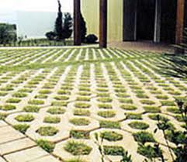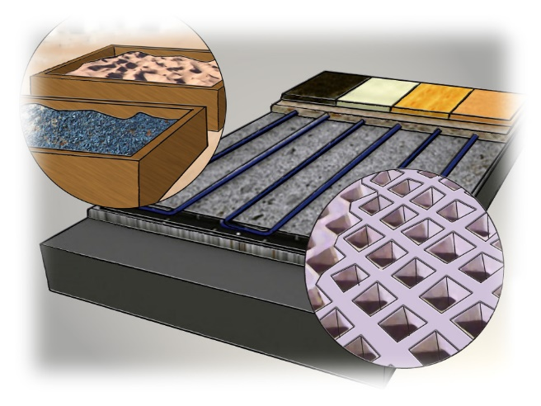

Fonte: Imagens Blog Novo Conceito – PCII – http://patysmonteiro.blogspot.com.br/2012/09/calcada-permeavel sustentavel.html

No multimídia, as cenas enfocam algumas ideias simples de como cuidar para que a água infiltre no solo (figura 4) e anunciam, também, indicações de pequenas atitudes que cada um pode tomar no dia a dia para preservar a água.

Figura 4: Cenas protagonizadas pelo professor Alopradus e sua assistente Bureta na pesquisa para elencar soluções de infiltração da água no solo.

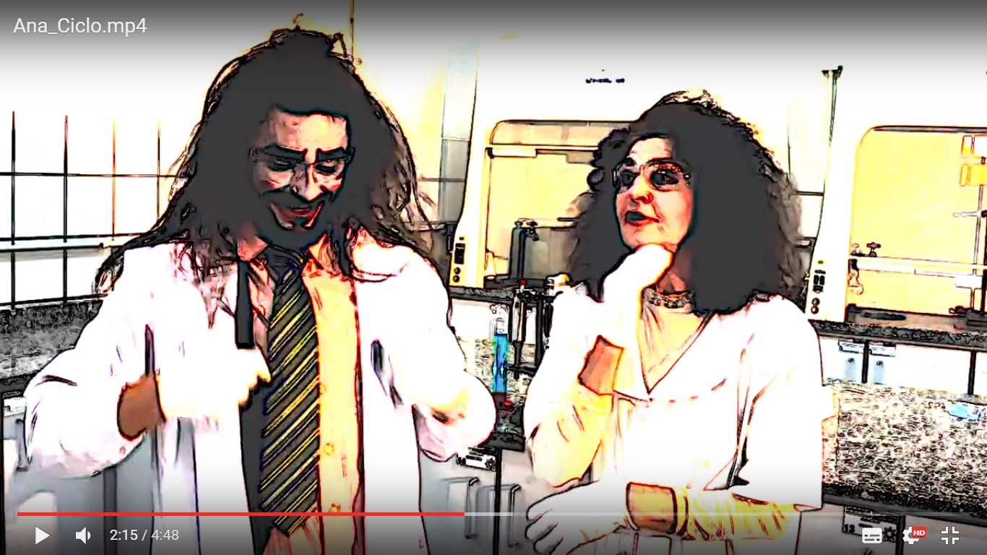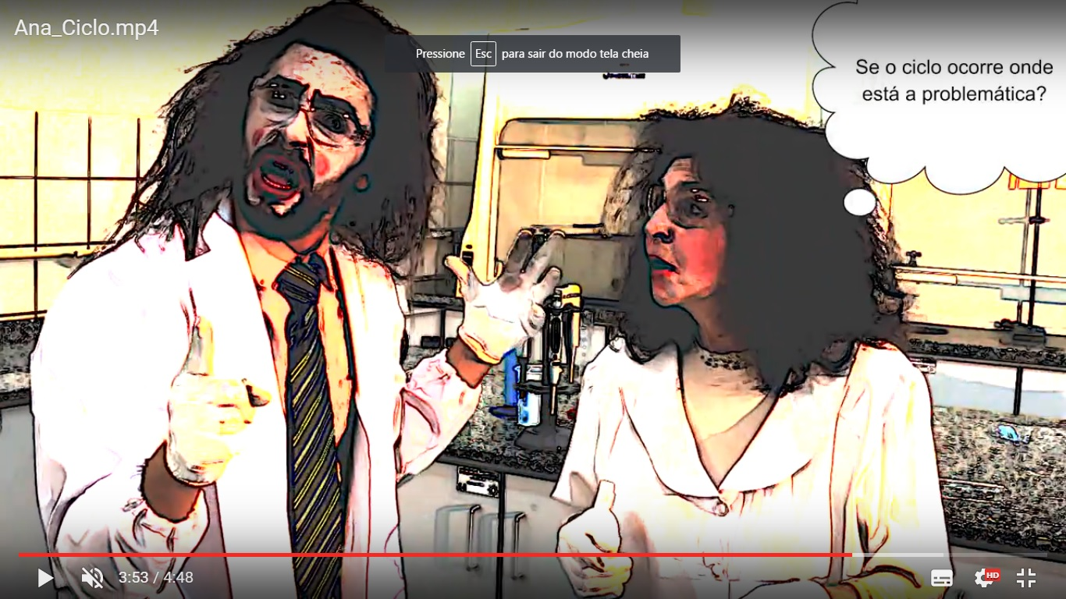

Fonte: Multimídia “O Ciclo das Águas”. Edital ANA_CAPES/DEB N° 18/2015 - Programa de Apoio à Produção de Material Didático para a Educação Básica - Projeto Água.

O tema ‘ciclo da água’ ou ‘ciclo hidrológico’ é parte do conteúdo programático do 6º ano no item ‘Hidrosfera’.
A água está em movimento constante. Por causa da força de atração gravitacional da Terra e da energia solar, que fornece calor ao nosso planeta. Esta muda constantemente de lugar e de estado físico: evapora quando o calor é intenso: congela-se ou condensa-se quando a temperatura cai e, no estado líquido, corre das áreas mais altas para as mais baixas. O movimento constante da água na natureza recebe o nome de ciclo hidrológico ou ciclo das águas.
O calor faz as águas dos oceanos se evaporarem, aumentando a concentração de vapor que existe na atmosfera. A mesma coisa acontece com as grandes reservas dos rios, lagos, lagoas, com as poças formadas pelas chuvas. Também as plantas ajudam nesse processo de formação de vapor de água: por meio da evapotranspiração, elas perdem gotículas pelas folhas, e essa acaba se evaporando.
Na atmosfera, quando encontra menores temperaturas nas altitudes mais elevadas, o vapor de água condensa-se e se precipita no solo (ou nos mares) na forma de chuva e neve.
A água que cai como chuva retorna novamente para os rios e mares ou se infiltra no subsolo, constituindo a parte subterrânea, a qual será extraída pelo ser humano (nos poços) ou vai aflorar naturalmente na superfície (como fontes ou nascentes), muitas vezes dando origem a um rio. Os rios vão desaguar em outros, no mar ou em algum lago, e essa água poderá se evaporar novamente.
A água que, quando faz muito frio, cai na forma de neve pode se derreter e infiltrar-se no subsolo ou escorrer para rios e lagos. Em climas muito gelados (nas altas montanhas ou nas zonas polares), ela pode dar origem às geleiras, ou seja, as geleiras se derretem parcialmente no verão e acabam voltando para os rios e mares em sua forma líquida.
Portanto, a água está sempre em movimento na superfície da Terra. É por esse motivo que o filósofo da Antiguidade, Heráclito, afirmou: “Não nos banhamos duas vezes no mesmo rio”. Ou seja, as águas de um rio correm de tal maneira que a de hoje estará num ponto do rio e daqui a algum tempo estará na foz ou mesmo no meio do oceano. A água se renova, mas, também, precisa se infiltrar para abastecer os lençóis freáticos e, assim, diminuir a escassez. Além disso, há necessidade de poluir e sujar menos as reservas superficiais.
Assim, a partir do multimídia, o professor poderá realizar uma oficina pedagógica sobre o ‘Ciclo da Água’, a sua distribuição no Planeta, bem como os usos e efeitos das ações antrópicas que prejudicam a infiltração da água no solo. Por meio das informações, os estudantes poderão visitar o arroio de sua cidade e, no trajeto, observarem a compactação do solo urbano. Nas margens do arroio, poderão visualizar o lixo descartado de maneira imprópria e observar a água poluída, especialmente, pelo esgoto e pelo descarte. A partir do trabalho de campo, em sala de aula, os estudantes poderão desenhar e descrever situações presenciadas e observadas durante a vivência de ‘visita’ ao arroio.
Com essa sensibilização, poderão ser estimulados a pesquisar e a apresentar soluções para melhorar a infiltração da água no solo e, assim, melhorar o aspecto visual do arroio e, principalmente, devolver a vida às águas. Os estudantes ainda poderão ser desafiados a apresentarem seus textos e fazer encenações (teatro) de um tema que considerem importante na oficina pedagógica e no trabalho de campo. Poderá ser elaborado um vídeo ou uma peça de teatro tendo como apoio os textos e cenas protagonizadas pelos educandos.

4 CONCLUSÕES

Na prática escolar atual, a interdisciplinaridade é considerada o caminho de aproximação das ciências e das humanidades, sendo capaz de restituir as deficiências de um ensino centrado apenas na transmissão de conteúdos.
Trabalhar as questões problemáticas de nosso tempo, não se restringe mais a apenas uma área do saber ou disciplina isolada, mas requer um movimento com bases na coletividade, na criatividade, no processo colaborativo e na coparticipação dos envolvidos, que se preocupam em desvendar novas alternativas didáticas e metodológicas, que procuram tornar o educando, sujeito do processo de aprendizagem.
A possibilidade de articular o ensino de geografia, os conhecimentos acerca do teatro e produzir multimídias são focar em novas alternativas da prática pedagógica e contribuir para a formação de sujeitos mais criativos e participativos, no meio em que vivem.
Acredita-se que o multimídia, sozinho, não seja capaz de oportunizar as aprendizagens esperadas acerca dos conteúdos de geografia desenvolvidos no objeto, todavia, com a mediação do professor, esse pode ser mais um recurso em sua aula e, por sua vez, poderá vir a contribuir para aprendizagens que valorizam o lugar e a necessidade de preservar e cuidar o meio ambiente, especialmente, a água.

5 REFERÊNCIAS

BOAL, Augusto. O arco-íris do desejo. Rio de Janeiro: Civilização Brasileira, 1996.

MORA, Ana Maria Sánchez. A divulgação da ciência como Literatura. Rio de Janeiro: Casa da Ciência. 2003.

PINHEIRO, Délio José Ferraz e SILVA, Maria Auxiliadora da. (Org.) Visões imaginárias da cidade da Bahia: diálogos entre a geografia e a literatura. Salvador: EDUFBA, 2004.
TUAN, YI-Fu. Espaço e lugar: a perspectiva da experiência. São Paulo: Difel. 1983.
SAINT-EXUPÉRY, Antoine. O Pequeno Príncipe. São Paulo: Agir. 1952.
SAUVÉ, Lucie. Uma cartografia das correntes em educação ambiental. In: Educação Ambiental: pesquisa e desafios/Michele Sato, Isabel Cristina (Orgs.). Porto Alegre: Artmed, 2005.
SPOLIN, Viola. Improvisação para o teatro. São Paulo: Perspectiva, 1990.

Edital ANA_CAPES/DEB N° 18/2015 - Programa de Apoio à Produção de Material Didático para a Educação Básica - Projeto Água.

